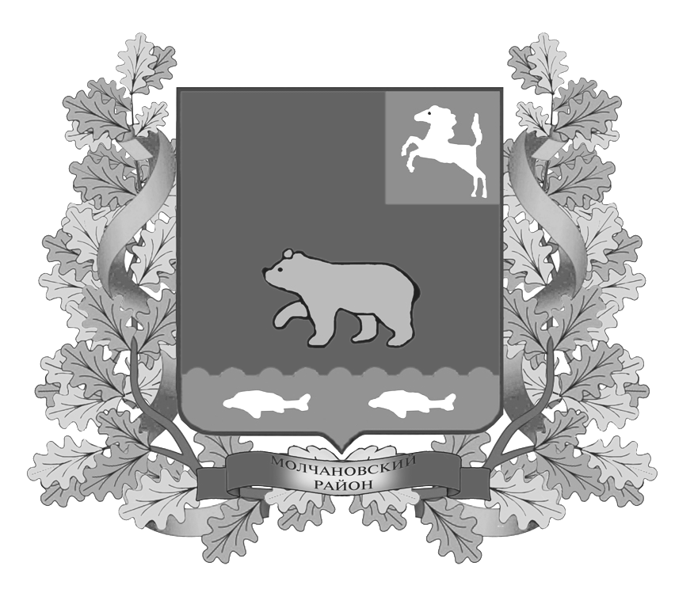
дума молчановского РАЙОНА
Томской области
РЕШЕние

25.03.2019 № 11
с. Молчаново

Об утверждении персонального состава постоянных комиссий Думы Молчановского района и избрании Председателей постоянных комиссий Думы Молчановского района

В соответствии с пунктом 39 Регламента Думы Молчановского района, утвержденного решением Думы Молчановского района от 24 ноября 2005 года № 11,

ДУМА МОЛЧАНОВСКОГО РАЙОНА РЕШИЛА:
1. Утвердить персональный состав планово-бюджетной комиссии Думы Молчановского района: Меньшова С.В., Куклев И.В., Медведев А.С., Колотило Д.В., Лисаченко О.В., Майдуров Р.В.
Избрать Председателем планово-бюджетной комиссии Думы Молчановского района Меньшову Светлану Васильевну.
2. Утвердить персональный состав контрольно-правовой комиссии Думы Молчановского района: Шпенглер Т.В., Куклев И.В., Журова Т.Ф., Лидин Д.В., Колотило Д.В., Нехорошев М.П.
Избрать Председателем контрольно-правовой комиссии Думы Молчановского района Шпенглер Тамару Викторовну.
3. Утвердить персональный состав комиссии по социальной политике Думы Молчановского района: Медведев А.С., Куклев И.В., Бондарчук Е.В., Лидин Д.В., Мандракова М.М., Колотило Д.В., Шеркунов А.И.
Избрать Председателем комиссии по социальной политике Думы Молчановского района Медведева Андрея Сергеевича.
4. Утвердить персональный состав комиссии по работе с молодежью и старшим поколением Думы Молчановского района: Бондарчук Е.В., Куклев И.В., Больбас В.С., Шеркунов А.И., Руссу М.В., Зубко Р.П.
Избрать Председателем комиссии по работе с молодежью и старшим поколением Думы Молчановского района Бондарчук Елену Владимировну.
5. Утвердить персональный состав комиссии по информационной работе Думы Молчановского района: Колотило Д.В., Куклев И.В., Медведев А.С., Феденко Л.В., Руссу М.В.
Избрать Председателем комиссии по информационной работе Думы Молчановского района Колотило Дмитрия Владимировича.
6. Признать утратившими силу:
- решение Думы Молчановского района от 29.10.2015 № 53 «О персональном составе постоянных комиссий Думы Молчановского района и избрании Председателей постоянных комиссий Думы Молчановского района»;
- решение Думы Молчановского района от 27.04.2017 № 19 «О внесении изменений в решение Думы Молчановского района от 29.10.2015 № 53 «О персональном составе постоянных комиссий Думы Молчановского района и избрании Председателей комиссий».
7. Настоящее решение вступает в силу с момента его подписания и подлежит размещению на официальном сайте муниципального образования «Молчановский район».

Председатель
Думы Молчановского района М.Т. Лагута

